18 ноября 2008 года в нашей школе прошел районный семинар по теме: «Контроль знаний на уроках русского языка в малокомплектной школе».
Учителем русского языка и литературы Калининой Н.Н. был проведен урок русского языка в 6-м классе в нетрадиционной форме: «Путешествие в страну Глаголия».
Дети, посещая разные лингвистические станции, увлеченно выполняли задания и выставляли в маршрутные листы баллы, по которым подводился итог и выставлялась оценка.

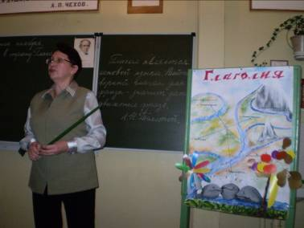

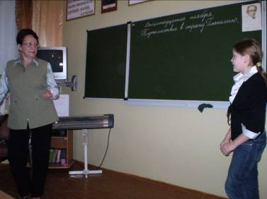

После открытого урока гостям было предложено выступление участников кружка «Юные любители театра» с литературно-музыкальной композицией «Родительский дом», где проникновенно звучали стихи и проза, песни и музыка о семье, матери, родительском очаге.
Руководитель кружка – учитель русского языка Калинина Н.Н., музыкальное оформление – учитель математики Анохина Т.П.
Гости остались довольны проведением семинара.

